Лекция № 6

Плоские качающиеся грохоты

Плоские качающиеся грохоты имеют один или два короба, удлиненной прямоугольной формы с натянутыми в них ситами. Короба устанавливают на опорах или подвешиваются на подвесках к раме грохота, либо к поддерживающей конструкции и совершают возвратно-поступательные, круговые или сложные движения (качания).
Вследствие движения и наклона короба грохота материал, загружаемый в головной части короба, продвигается к разгрузочному концу. При этом он расслаивается, и мелкий класс просеивается через отверстия сита.
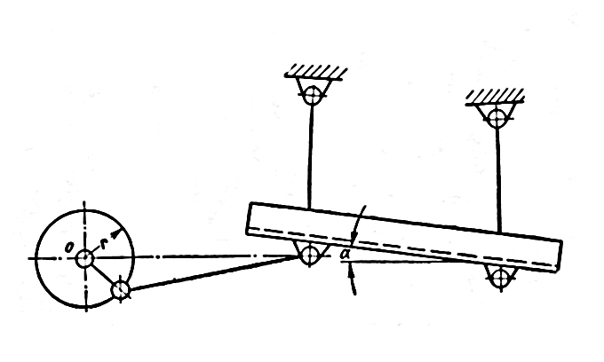

Рис. 6.1. Кинематическая схема грохота с наклонным коробом на шарнирных подвесках с эксцентриковым механизмом, сообщающим качания под углом к его плоскости.

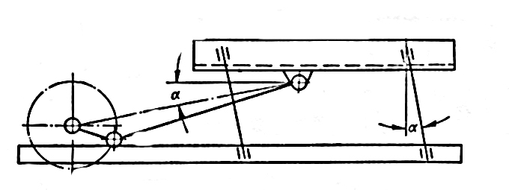
Рис. 6.2. Кинематическая схема грохота с горизонтальным коробом на наклонных пружинящих опорах.
Оба грохота совершают возвратно-поступательные движения в горизонтальной плоскости.
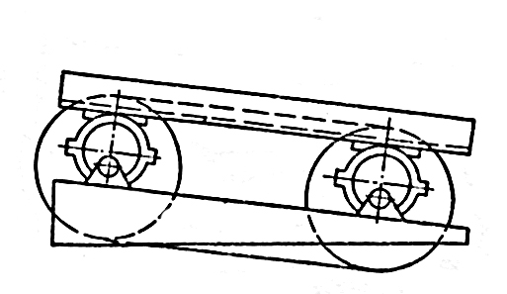
Рис. 6.3. Кинематическая схема двухкривошипного (двухвального) грохота с наклонным коробом
Для него характерны круговые качания в вертикальной плоскости.
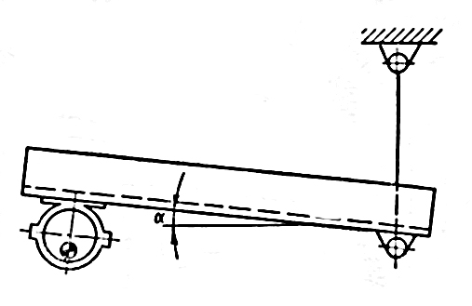
Рис. 6.4. Кинематическая схема однокривошипного грохота с наклонным коробом

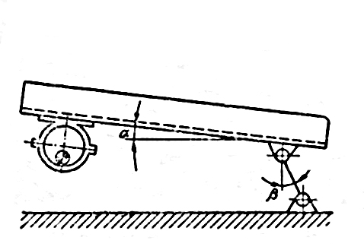
Рис. 6.5. Кинематическая схема грохота с коробом на шарнирных наклонных опорах

Грохоты представленные на рис. 6.4 и 6.5 совершают сложное движение – верхняя часть короба совершает круговые движения, а нижняя, поддерживаемая шарнирными подвесками, - прямолинейные движения.
Применяются данные грохоты для среднего и мелкого грохочения руд.
Производительность определяется по их транспортирующей способности по исходному материалу:
Q=3600Bhvkδ, т/ч;
где B – ширина грохота, м;
h – высота слоя материала на сите, м (h= dmax);
v – скорость подачи материала по ситу, м/сек (0,1-0,2 м/сек);
k – коэффициент разрыхления материала (0,6-0,8);
δ - плотность материал, т/м³.
Достоинства: высокая эффективность грохочения (75-85%). Удобство контроля и замены сит.
Недостатки: неуравновешенность движения (при большой массе короба возникают силы инерции, передающиеся на опорные конструкции), небольшой срок службы.

Полувибрационные (гирационные) грохоты

Полувибрационные грохоты имеют короб с одним, чаще двумя ситами. Короб совершает круговые движения малого радиуса в вертикальной плоскости, передаваемые ему от быстроходного эксцентрикового вала. При этом сито грохота в течение оборота вала остается параллельным самому себе.

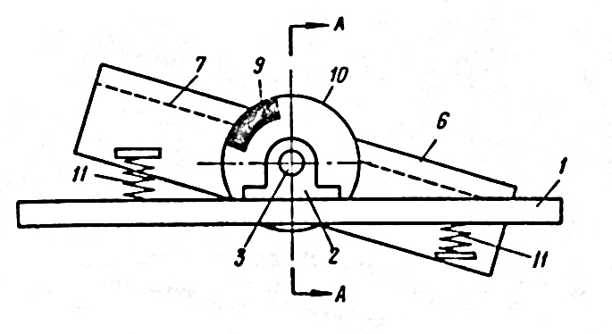
Рис. 6.6. Схема гирационного грохота

На неподвижной опорной раме (1) в подшипниках качения (2) горизонтально установлен вал (3), имеющий две эксцентриковые заточки (4). На заточки насажены подшипники (5), наружная обойма которых укреплена в коробе грохота (6). Короб с натянутым в нем ситом (7) устанавливается наклонно под углом 10-30⁰ и удерживается в таком положении с помощью эластичных связей – амортизаторов (11).
Вращение эксцентриковому валу передается от электродвигателя через гибкую передачу на шкиф (8).
Короб в центральной части совершает круговые движения с радиусом, равным эксцентриситету вала. Крайние точки короба в загрузочной и разгрузочной части совершают движения по замкнутым овальным кривым, форма которых определяется жесткостью пружин и местом расположения амортизаторов (11).
Для компенсации центробежных сил, возникающих при работе грохота, на валу с двух сторон устанавливают два маховика (10) с контргрузами (9).
Применяют для среднего и мелкого грохочения руд с крупностью -400+5 мм (ГГТ – тяжелого типа).

Вибрационные (инерционные) грохоты

Все вибрационные грохоты характеризуются отсутствием жесткой связи подвижного корпуса с источником колебаний. При этом амплитуда свободных колебаний зависит от величины движущихся масс, жесткости пружин и как вывод возникающей силы инерции.
По характеру движения короба грохота различают:
- грохоты с прямолинейными вибрациями (резонансные, с электромагнитным вибратором и с самобалансным вибратором);
- грохоты с круговыми вибрациями (с простым дебалансным вибратором и самоцентрующиеся).
Достоинства: высокая эффективность грохочения, за счет хорошего расслоения материала на поверхности грохота (85-90%); высокая производительность; низкое потребление электроэнергии.
Недостатки: сложность конструкции и большая металлоемкость; необходимость тщательного контроля за уравновешенностью масс.

Грохоты с прямолинейными вибрациями.
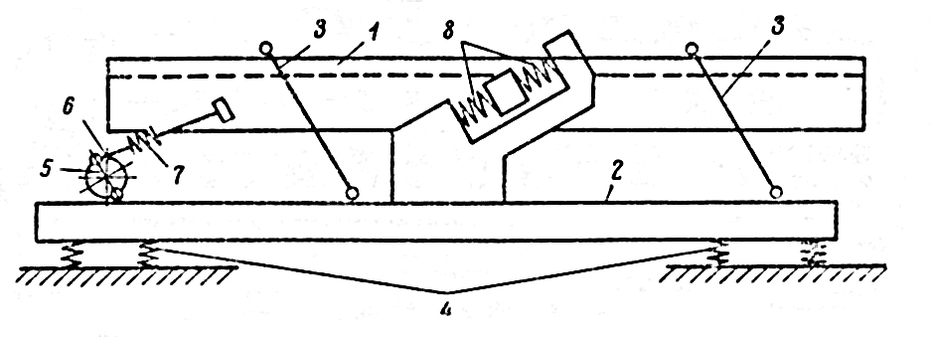
Рис. 6.7. Резонансный грохот с эксцентриковым механизмом и уравновешенной массой: 1 – короб грохота; 2- опорная рама; 3 – шарнирные опоры; 4 – упругие подставки; 5 – эксцентриковый вал; 6 – шатун; 7 – эластичный элемент; 8 – пружины.

Грохот представляет собой колебательную систему из двух масс: короба грохота (m₁) и опорной рамы (m₂), связанных между собой упругими элементами.
На раме смонтирован приводной эксцентриковый механизм, сообщающий движение коробу грохота через шатун с эластичным элементом, в результате чего рама и короб колеблются в разных направлениях. Амплитуда колебаний массивной рамы (для утяжеления ее заполняют бетоном) меньше амплитуды колебаний короба. При этом энергия расходуется только на преодоление сил трения, поэтому затраты электроэнергии минимальны.
Применяются для предварительного и поверочного грохочения материала крупностью от 300 до 10 мм на сетках с отверстиями 50-0,5 мм.

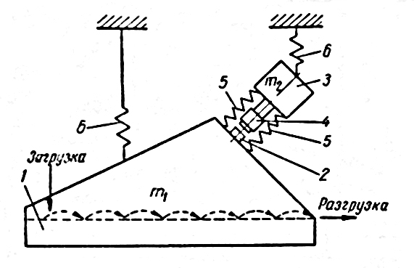
Рис. 6.8. Резонансный грохот с электромагнитным вибратором: 1 –короб грохота (m₁); 2 – якорь вибратора (m₁); 3 – вспомогательный груз (m₂); 4 – электромагнит (m₂); 5 – пружины (рессоры); 6 – пружинные подвески.

Грохот также состоит из двух масс, связанных между собой, приводимых в движение электромагнитным вибратором. Короб грохота и якорь вибратора составляют одну колебательную систему. Вспомогательный груз с электромагнитом составляют вторую колебательную систему. Обе массы соединены рессорами, и вся система подвешена на пружинных подвесках к неподвижной поддерживающей конструкции. При питании вибратора переменным током якорь и сердечник электромагнита попеременно притягиваются и отходят один от другого. При этом обе массы приходят в колебательное движение.
Вибратор устанавливают под углом к поверхности короба грохота, в результате чего материал продвигается по ситу с элементами подбрасывания.
Данные грохоты выгодно отличаются от других механических грохотов отсутствием промежуточных передач и вращающихся частей. Они безопасны в обслуживании и допускают легкую регулировку амплитуды колебаний короба.
Грохоты с самобалансным вибратором. Данные грохоты имеют короб с одним или несколькими ситами, устанавливаемый на пружинящих опорах или подвешиваемый через амортизаторы к опорной конструкции. На коробе монтируется самобалансный вибратор, создающий колебания короба. Вибратор состоит из двух одинаковых дебалансов, вращающихся на параллельных валах в противоположные стороны с одинаковым числом оборотов.

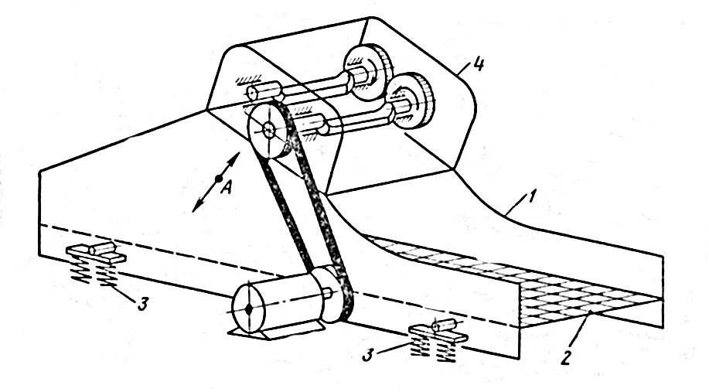
Рис. 6.9. Схема грохота с самобалансным вибратором

Короб (1) с ситом (2) закреплен на вертикальных упругих опорах (3), совершает прямолинейные колебания (по стрелке А) под углом к плоскости сита, возбуждаемые вибратором (4). Вибратор установлен на опорной раме, укрепленной на коробе под углом 35-55⁰ к плоскости сита, что обеспечивает движение материала с элементами подбрасывания.

Грохоты с круговыми вибрациями.

Грохоты с простым дебалансным вибратором. Вибрации короба вызываются центробежной силой инерции, возникающей при вращении неуравновешенной массы дебаланса.
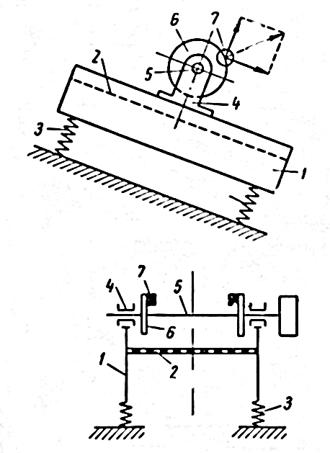
Рис. 6.10. Принципиальная схема грохота с простым дебалансным вибратором: 1 – короб грохота; 2 – просеивающая поверхность; 3 – пружины (рессоры); 4 – подшипники; 5 –вал; 6 – шкив; 7 – дебаланс.
Короб устанавливают на пружинных опорах под углом 15-3-⁰ к горизонту. На коробе грохота укреплены два подшипника, в которых установлен вал с закрепленным на нем шкивом, имеюшим неуравновешенный груз – дебаланс. Вал приводится во вращение от электродвигателя, установленного на неподвижной опоре, при помощи клиноременной передачи.
Сила инерции, возникающая при вращении дебаланса, определяется по формуле:
P=Gn²r/900;
где G – вес дебаланскного груза, кг;
n – скорость вращения вала, об/мин;
r – расстояние от центра тяжести дебалансного груза до оси вращения, м.
Применяются для мелкого грохочения материала на сетках с отверстиями 6-2 мм.
Грохоты самоцентрующиеся.
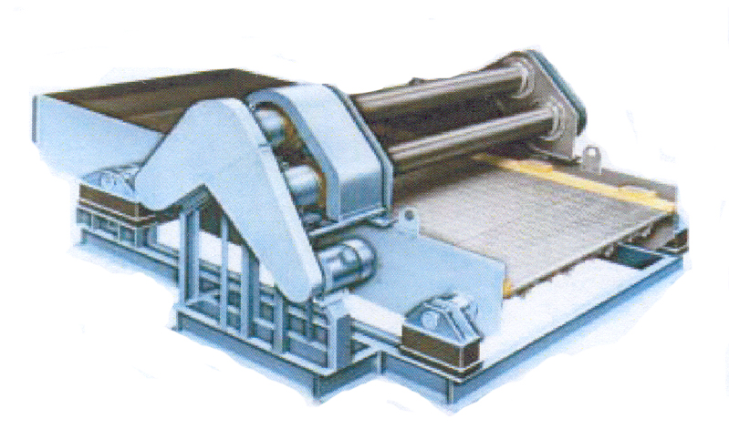

Рис. 6.11. Общий вид самобалансного грохота ГСТ 31.
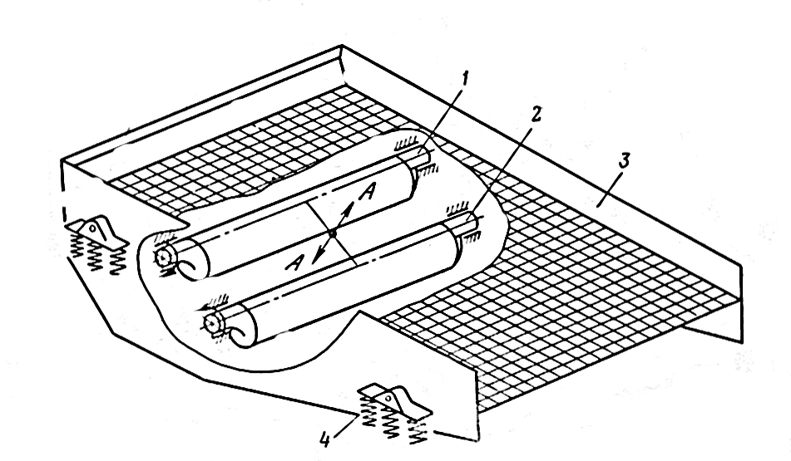

Рис. 6.12. Схема самобалансного грохота ГСТ 31: 1 и 2 – дебалансные валы; 3 – короб с ситом; 4 - амортизаторы

В грохотах данного типа валы с дебалансными грузами вращаются навстречу друг другу. Короб грохота наклонно подвешивается к неподвижным поддерживающим конструкциям при помощи пружин. В подшипниках, жестко укрепленных в коробе, смонтирован эксцентриковый вал. На концах вала посажены маховики с дебалансными грузами и укреплен шкив, приводимый во вращение при помощи клиноременной передачи от электродвигателя, установленного на неподвижной опоре.
Короб грохота совершает круговые качания за счет взаимодействия двух вращающихся масс: короба грохота, подвешенного на пружинах и дебалансных грузов, укрепленных на валу.
Применяются для среднего и мелкого грохочения руд.

СПИСОК РЕКОМЕНДОВАННОЙ ЛИТЕРАТУРЫ

1. Андреев С. Е., Перов В. А., Зверевич В. В. Дробление, измельчение и грохочение полезных ископаемых. - М.: Недра. - 1980. - 416с.
2. Серго Е. Е. Дробление, измельчение и грохочение полезных ископаемых. - Киев. : Вища школа. - 1986. - 285с.
3. Справочник по обогащению руд. Подготовительные процессы. - М. : Недра. - 1982. – 368 с.
4. Андреев Е.Е. Дробление, измельчение и подготовка сырья к обогащению: Учебник/ Е.Е. Андреев, О.Н.Тихонов - Санкт-Петербургский горный ин-т, 2007. 439 с.
5. Перов В.А. Дробление, измельчение и грохочение полезных ископаемых: Учебник для вузов / В.А. Перов, Е.Е. Андреев, В.Ф. Биленко. 4-оеизд., перераб. Идоп. М.: Недра, 1990. 301 с.
6. Разумов К.А. Проектирование обогатительных фабрик: Учебник/ К.А. Разумов, В.А. Перов - 4-е изд. М.: Недра, 1982. 518 с.
7. Кусков В.Б. Дробление, измельчение и подготовка сырья к обогащению. Методические указания по курсовому проектированию для студентов специальности 130400 / РИЦ Национального минерально – сырьевого университета "Горный". Составители: В.Б. Кусков, В.В. Львов. СПб, 2015.
8. Справочник по обогащению руд. Основные процессы. 2-е изд. М., Недра, 1983. 381с.
9. Морозов Ю.П. Проектирование обогатительных фабрик. Часть 2. Выбор и расчет технологического оборудования: учебник для вызов / Урал. Гос. Горный ун-т; ООО «Таилс КО». – Екатеринбург: Изд-во «Форт Диалог-Исеть», 2014. 266 с

